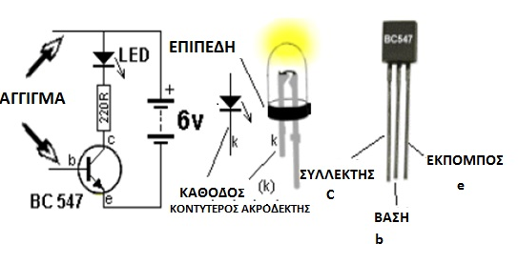
Ενίσχυση έντασης ρεύματος

LED που αναβοσβήνουν
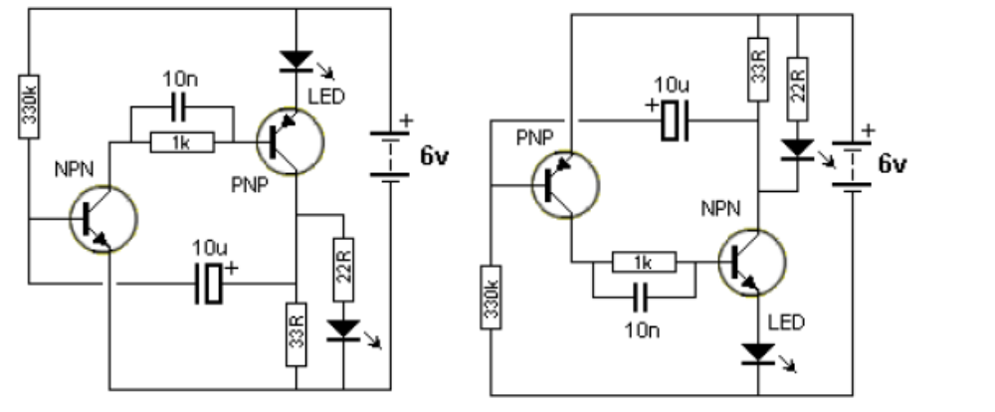
Χρησιμοποιούνται npn (bc 547) και pnp (bc557), ηλεκτρολυτικός πυκνωτής 10μF και κεραμικός 10nF, αντιστάτες 1 kΩ, 22Ω, 33Ω. Μπορεί να χρειαστεί αντιστάτης 470 kΩ αντί για 330 kΩ.

